**QUẢN LÝ CỬA HÀNG**

Cửa hàng là nơi diễn ra giao dịch mua bán hàng hóa hoặc một dịch vụ dưới hình thức kinh doanh

**1. Danh sách Cửa hàng**

Danh sách Cửa hàng là tập hợp dữ liệu tất cả Cửa hàng hiện đang có trên hệ thống

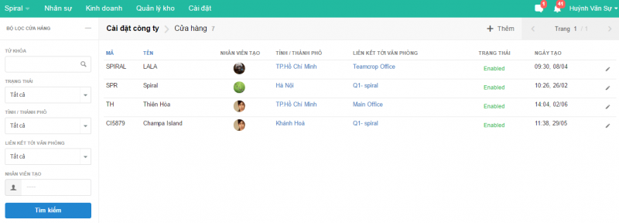

* **Mã:**Mã cửa hàng
* **Tên:**Tên cửa hàng
* **Nhân viên tạo:**Nhân viên đã tạo cửa hàng
* **Tỉnh/ Thành phố:**Vị trí cửa hàng
* **Liên kết tới văn phòng:**Thông tin trực thuộc của cửa hàng
* **Trạng thái:**Tình trạng hoạt động của cửa hàng
* **Ngày tạo:**Ngày tạo ra cửa hàng

**2. Thêm mới Cửa hàng**

*Để thêm mới một Cửa hàng:*

Từ thanh menu **Tên công ty -----> Cài đặt và cấu hình ----> Tab Bán hàng---->** **Cửa hàng**.

Nhấn nút **Thêm** ở góc trên bên phải để thêm mới và hệ thống sẽ mở màn hình sau:

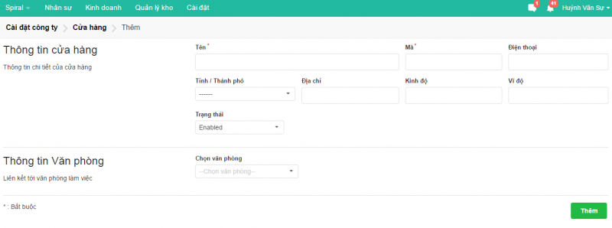

Nhập các thông tin cần thiết ở các mục **Thông tin cửa hàng**và nhấn vào nút **Thêm** ở góc dưới bên phải để lưu lại thông tin cửa hàng vừa tạo.

**3. Cập nhật Cửa hàng**

Cập nhật Cửa hàng hỗ trợ chỉnh sửa thông tin từ các Cửa hàng đã có để phù hợp với điều kiện thực tế.

*Để cập nhật Cửa hàng:*

Tại trang **danh sách Cửa hàng,** nhấn vào biểu tượng **Cập nhật** (cây viết) tại vị trí Cửa hàng cần chỉnh sửa để cập nhật thông tin mới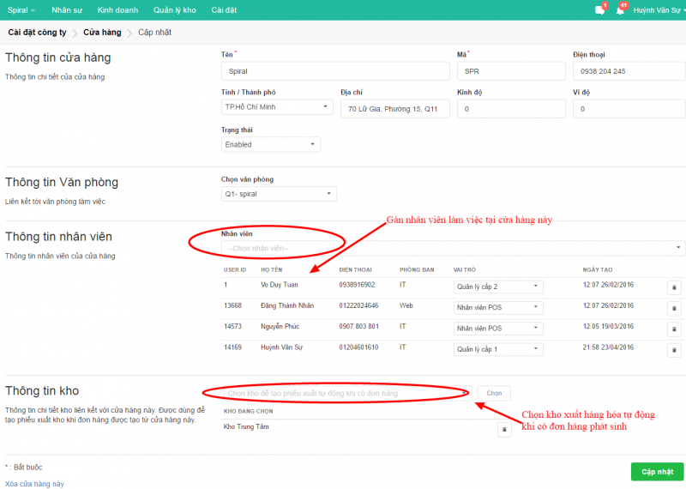

Chỉnh sửa thông tin tại các mục**Thông tin cửa hàng, Thông tin văn phòng, Thông tin kho, nhân viên bán hàng POS**

Sau khi chỉnh sửa hoàn tất các thông tin cần thiết, nhấn Cập nhật tại vị trí góc phải cuối màn hình để lưu lại thông tin vừa sửa.

 Nếu muốn xóa thông tin Cửa hàng đã có, nhấn vào **Xóa cửa hàng này** ở bên trái góc dưới màn hình để xóa cửa hàng bạn muốn.

**Lưu ý**

1. Chỉ những nhân viên đã được gán vào cửa hàng thì mới có thể bán hàng tại POS.

2. Phải chọn kho cho cửa hàng để hệ thống tự động xuất kho khi có đơn hàng phát sinh.

3. Với nhân viên có vai trò là **Cấp 1**, **Cấp 2** mới có quyền được tham gia chấm điểm cửa hàng mà mình được gán.